Table des matières

Préliminaire 2
Les fonctions INDEX et EQUIV 2
Exercice 16 - accompagné 3
Exercice 17 4
Les graphiques 5
Exercice 18 - accompagné 5
Exercice 19 7
Exercice 20 8
Les contrôles de formulaire (toupie, zone de liste déroulante, barre de défilement) 8
Exercice 21 8

Préliminaire
Téléchargez à partir d’Agorassas le classeur Seance 3 et ouvrez-le

Les fonctions INDEX et EQUIV
La fonction recherchev a quelques inconvénients :
- La plage de la valeur recherchée doit être la première du tableau.
- Le numéro de la colonne est un chiffre fixe. Si une colonne est ajoutée ou supprimée au milieu du tableau, il faut donc modifier ce chiffre fixe.
- Déterminer le numéro de la colonne peut devenir très difficile si le tableau a 140 colonnes !!!

Une autre solution, les fonctions index et equiv

La fonction index
La fonction INDEX renvoie une valeur ou une référence à une valeur provenant d’un tableau ou d’une plage.

Il existe deux façons d'utiliser la fonction INDEX :
Forme matricielle : Si vous voulez renvoyer la valeur d’une cellule ou d’une matrice de cellules spécifiée.
Forme référentielle : Si vous souhaitez renvoyer une référence à des cellules spécifiées

Forme matricielle
Renvoie la valeur d’un élément d’un tableau ou d’une matrice, sélectionné à partir des index de numéros de ligne et de colonne.

Syntaxe : INDEX(matrice, no_lig, [no_col])

La forme matricielle de la fonction INDEX contient les arguments suivants :

matrice (obligatoire) représente une plage de cellules ou une constante matricielle.
Si l’argument matrice contient une seule ligne ou colonne, l’argument no_lig ou no_col est facultatif.

Si l’argument matrice comporte plusieurs lignes et plusieurs colonnes et que seul l’argument no_lig ou no_col est utilisé, la fonction INDEX renvoie une matrice de la totalité de la ligne ou de la colonne du tableau.

no_lig (obligatoire) sélectionne la ligne de la matrice dont une valeur doit être renvoyée. Si l’argument no_lig est omis, l’argument no_col est obligatoire.

no_col (facultatif) sélectionne la colonne de la matrice dont une valeur doit être renvoyée. Si l’argument no_col est omis, l’argument no_lig est obligatoire.


Si les arguments no_lig et no_col sont tous deux utilisés, la fonction INDEX renvoie la valeur de la cellule située à l’intersection des arguments no_lig et no_col.

Cette photo par Auteur inconnu est soumise à la licence CC BY-NC
Les arguments no_lig et no_col doivent pointer vers une cellule de l’argument matrice ; dans le cas contraire, la fonction INDEX renvoie une #REF! .
La fonction EQUIV
La fonction EQUIV recherche un élément spécifique dans une plage de cellules, puis renvoie la position relative de l’élément dans la plage.

La syntaxe : EQUIV(valeur_cherchée, matrice_recherche, [type])

La syntaxe de la fonction EQUIV comporte les arguments suivants :

valeur_cherchée est la valeur dont vous voulez l’équivalent dans l’argument matrice_recherche. Par exemple, lorsque vous cherchez le numéro de téléphone d’une personne dans un annuaire, vous utilisez le nom de la personne comme valeur de recherche alors que la valeur que vous voulez obtenir est son numéro de téléphone.

L’argument valeur_cherchée peut être une valeur (nombre, texte ou valeur logique) ou une référence de cellule à un nombre, à du texte ou à une valeur logique.

matrice_recherche est la plage de cellules dans laquelle s’effectue la recherche.

Type (Facultatif) est un nombre qui peut prendre les valeurs -1, 0 ou 1. L’argument type indique comment Excel compare l’argument valeur_cherchée aux valeurs de l’argument matrice_recherche. Valeur par défaut de cet argument : 1.

La fonction recherche les valeurs en fonction du paramétrage de l’argument type :

1 ou omis : La fonction EQUIV recherche la valeur la plus élevée qui est inférieure ou égale à celle de l’argument valeur_cherchée. Les valeurs de l’argument matrice_recherche doivent être placées en ordre croissant, par exemple : ...-2, -1, 0, 1, 2, ..., A-Z, FAUX, VRAI.

0 : La fonction EQUIV recherche la première valeur exactement équivalente à celle de l’argument valeur_cherchée. Les valeurs de l’argument matrice_recherche peuvent être placées dans un ordre quelconque.

-1 : La fonction EQUIV recherche la valeur la plus petite qui est supérieure ou égale à celle de l’argument valeur_cherchée. Les valeurs de l’argument matrice_recherche doivent être placées dans l’ordre décroissant, par exemple : VRAI, FAUX, Z-A, ...2, 1, 0, -1, -2, ..., etc.

Exercice 16 - accompagné
Dans la feuille de calcul Exo 16 - Acc,

- Calculez en F2 à l’aide la fonction recherchev le prix de l’ampoule LED E27
- Calculez en F3 à l’aide des fonctions index et equiv le prix de l’ampoule LED E27. On utilisera la fonction :{=INDEX(B2:C7;EQUIV(F1;A2:A7;0);EQUIV(E2;B1:C1;0))}

- Les accolades précisent que le résultat est matriciel. Pour obtenir les accolades, lors de la validation de la fonction, au lieu de cliquer sur la touche Entrée, cliquer simultanément sur les touches ctrl-Maj-Entrée.
- EQUIV(F1;A2:A7;0) donne le numéro de la ligne dans la plage A2:A7 qui contient la valeur contenue dans F1. L’option 0 ou FAUX a pour conséquence : si la fonction EQUIV ne trouve pas dans la plage A2:A7 la valeur de la cellule F1, un message d’erreur #N/A est affiché.

Cette photo par Auteur inconnu est soumise à la licence CC BY-NC
- EQUIV(E2;B1:C1;0) donne le numéro de la colonne dans la plage B1:C1 qui contient la valeur contenue dans E2.
- {=INDEX(B2:C7;EQUIV(F1;A2:A7;0);EQUIV(E2;B1:C1;0))} donne, dans la plage B2:C7, le contenu de la cellule située à l’intersection.

- Insérez une colonne entre les colonnes A et B. Que devient la formule située en F3 ?

- Calculez en F11 le prix de l’ampoule Halogène (220V) de 1000W. On utilisera la fonction

{=INDEX(C10:C23;EQUIV(1;(A10:A23=F9)*(B10:B23=F10);0))}

- EQUIV(1;(A10:A23=F9)*(B10:B23=F10);0) :

Cette photo par Auteur inconnu est soumise à la licence CC BY-NC
- Le 1er argument a pour valeur 1 : La fonction EQUIV renvoie la position de la cellule qui vérifie les 2 conditions A10:A23=F9 et B10:B23=F10.
- Le dernier argument a pour valeur 0 : Si les 2 conditions ne sont pas vérifiées, EQUIV renvoie la valeur #N/A
- La fonction INDEX renvoie la valeur de la cellule correspondante dans la plage C10:C23

- Enregistrez le classeur

Exercice 17
Compétences visées : Appliquer les fonctions index et equiv

Dans la feuille de calcul Exo 17,

- Calculez en H3 la note que l’étudiant Etudiant 1 a obtenu pour la matière C++

- Calculez en F11 la note que l’étudiant Etudiant 3 a obtenu pour la matière SGBD

- Enregistrez le classeur

Les graphiques

Exercice 18 - accompagné
Dans la feuille de calcul Exo 18 – Acc,

- Complétez la plage F4:I7 et la cellule H9

Cette photo par Auteur inconnu est soumise à la licence CC BY-NC
Pour calculer la colonne I, vous devez avoir, au préalable, calculé la cellule H9

- Créez un graphique sectoriel représentant le montant TTC de tous les produits (*).

Ce graphique aura pour titre Part par produit et pour légende la désignation des produits. Ajoutez au graphique des étiquettes de données rappelant la part de chaque produit dans le montant global.

- Sélectionner la plage B4:B7 et H4:H7
- Sélectionner le type de graphique (Onglet Insertion Groupe Graphiques), cliquer sur l’icône Insérer un graphique en secteurs ou en anneau

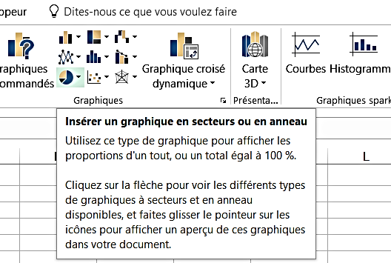

- Choisir le graphique secteur 2D « basique »

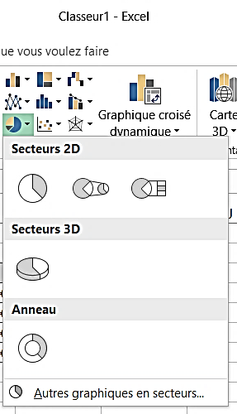

On obtient alors

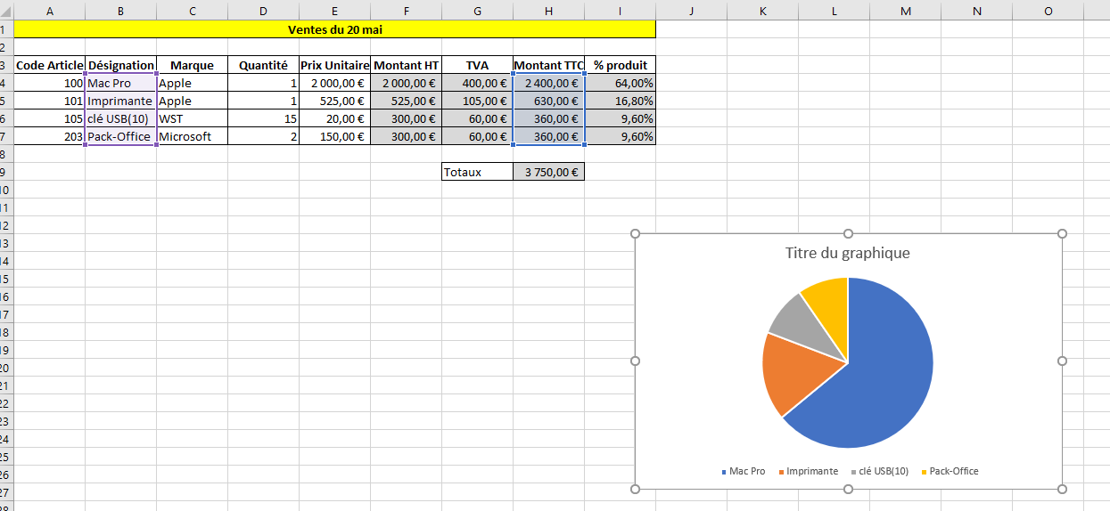

Différents styles de graphique sont proposés dans le groupe Styles de graphique
- Pour modifier le titre du graphique, sélectionner le texte Titre du graphique et saisissez le titre souhaité Part par produit

Le graphique étant sélectionné, le bouton + à droite du graphique permet de sélectionner les éléments que l’on souhaite afficher dans le graphique
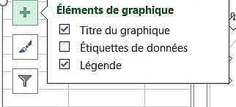

- Insérer désormais les étiquettes de données : cliquez sur le bouton + à droite du graphique et cochez l’option Etiquettes de données. Pour définir la position de l’étiquette, dérouler l’option et choisir par exemple Bord extérieur

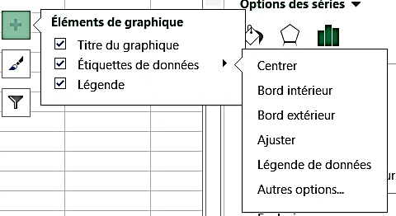

- Pour avoir des étiquettes en format %, avec 2 décimales avec une police rouge-gras :
- Sélectionner les étiquettes en cliquant sur l’une d’elles
- Menu Contextuel/Mettre en forme les étiquettes de données
- Dans la fenêtre Format des étiquettes, cocher la case Pourcentage / Décocher la case Valeur
- Dérouler la partie Nombre/ Dans Catégorie, choisir le format pourcentage avec 2 décimales
- Dans l’onglet Accueil, groupe Police, choisir la police rouge

Remarque : Pour sélectionner une seule étiquette, double-clic sur l’étiquette

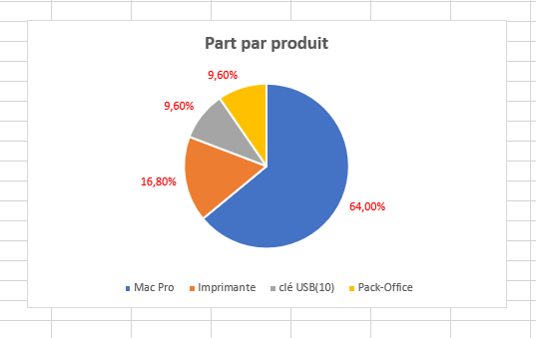

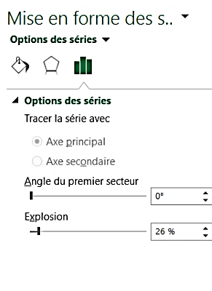
Pour avoir un graphique sectoriel éclaté,
- Cliquer sur le graphique de façon à ce que tous les secteurs soient sélectionnés

Si la fenêtre ne s’affiche pas automatiquement : Outils graphique, onglet Format, Groupe Sélection active, commande Mise en forme de la sélection

- Dans la fenêtre Mise en forme des secteurs, exploser les secteurs en glissant le curseur de l’option Explosion

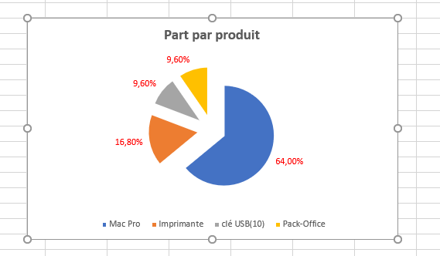

Exercice 19
Compétences visées : Appliquer la fonction moyenne - créer un graphique histogramme groupé

- Dans la feuille de calcul Exo 19, complétez le tableau en calculant
- la moyenne par élève
- la moyenne par matière

- Créez un graphique de type « histogramme groupé » comparant les notes de Fernand aux moyennes de la classe.
Ce graphique aura pour titre Comparaison des notes de Fernand avec les moyennes de la classe.
- Ajoutez au graphique une légende et des étiquettes de données rappelant les notes.
- Enregistrez le classeur

Exercice 20
Compétences visées : Appliquer les fonctions moyenne et si - Utiliser les références absolues, mixtes et relatives – Construire un histogramme

Dans la feuille de calcul Exo 20,

- Calculez la population totale de la France en 1990 et 1999.
- Calculez, pour 1990 et 1999, le pourcentage de la population de chaque région par rapport à la population française. Utilisez l'adressage absolu et affichez le résultat en % et avec 2 décimales.
- Calculez la moyenne de la population par région pour les 2 années.
- Sachant que le taux d’évolution de la population entre 1999 et 1990 est égal à la formule
- (Pop99-Pop90) / Pop90
Calculez et affichez en %, le taux d’évolution de la population de chaque région ainsi que celle de la France.
- L’état octroie à chaque région une enveloppe financière en fonction de sa population. Calculez la subvention obtenue par chaque région, pour l’année 1999, en utilisant la fonction SI et l'adressage absolu.
- Si le taux d'évolution de la population d'une région est négatif, on dira que le type d'évolution est "négatif, si ce taux est positif, on dira que le type d'évolution est "positif". Dans la colonne Type d'évolution, faites afficher "négatif" ou "positif" suivant le type d'évolution de chaque région.
- Représentez dans un même histogramme les populations des 10 premières régions de la liste (Alsace🡪 Franche-Comté) pour les années 1990 et 1999.
- Enregistrez le classeur

Les contrôles de formulaire (toupie, zone de liste déroulante, barre de défilement)

Exercice 21
Compétences visées : Nommer une plage - Appliquer les fonctions index, vpm - Utiliser les contrôles de formulaire (toupie, zone de liste déroulante, barre de défilement) – Masquer des colonnes

Vous avez l'intention d'acheter un véhicule. Vous avez établi, dans la feuille de calcul Exo 21, une liste de voitures avec leur prix (cellules F4:G9).

L'exercice va vous permettre :
- D'afficher le montant du véhicule à étudier
- D'étudier les réductions consenties par les distributeurs
- De calculer le mode de financement en fonction du taux d'intérêt et du nombre d'annuités

A la fin de l’exercice, la feuille de calcul Exo 21 aura la forme suivante :

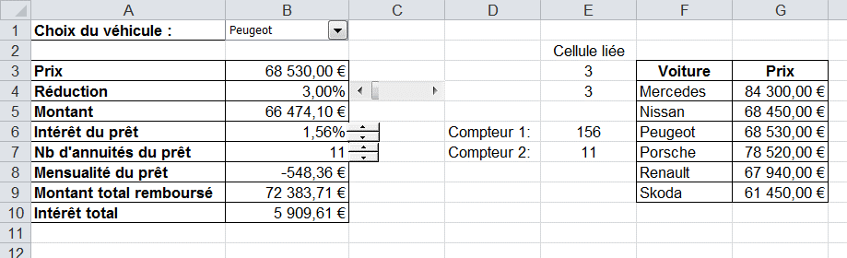

- Nommez la plage F4:G9 « voiture »
- Créez une zone de liste en B1 permettant à l’utilisateur de choisir le modèle de véhicule (plage d'entrée : voiture; cellule liée E3)

Onglet Développeur/ Groupe Contrôles/ Liste déroulante Insérer
- Sélectionner dans les contrôles de formulaires l’icône Zone de liste déroulante
- Dessiner le contrôle sur la feuille de calcul où on souhaite le voir afficher
- Valider en cliquant sur une autre cellule de la feuille de calcul
- Cliquer droit sur le contrôle ainsi dessiné
- Commande Format de contrôle
- Renseigner la plage d’entrée (ici la plage nommée voiture soit F4:G9) et la cellule liée soit E3 (la cellule liée donnera par la suite le n° de la ligne dans le tableau de la voiture choisie)

L’onglet Développeur n’est pas visible par défaut.

Cette photo par Auteur inconnu est soumise à la licence CC BY-NC
Pour le faire apparaître : Onglet Fichier/Options/Personnaliser le ruban/dans la liste déroulante Personnaliser le ruban, choisir Onglets principaux/ cocher l’option Développeur

- Calculez le prix du véhicule en B3 à l’aide de la fonction index
- Créez une barre de défilement en C4 permettant d'afficher en B4 le % de remise (la formule de calcul en B4 (=E4/100) lit le contenu de la cellule liée en E4, valeur minimale 0, maximale 100, changement de pas 1)

Onglet Développeur/ Groupe Contrôles/ Liste déroulante Insérer
- Sélectionner dans les contrôles de formulaires l’icône barre de défilement
- Dessiner le contrôle sur la feuille de calcul où l’on souhaite le voir afficher
- Valider en cliquant sur une autre cellule de la feuille de calcul
- Cliquer droit sur le contrôle ainsi dessiné
- Commande Format de contrôle
- Dans l’onglet Contrôle, renseigner la cellule liée E4, la valeur minimale 0, la valeur maximale 100 et le changement de pas 1

- Créez 2 compteurs (contrôle Toupie) :
- Compteur 1 en C6 : intérêts du prêt, cellule liée en E6 (valeur minimale 100, maximale 1000, changement de pas 1), la formule en B6 (=E6/10000)
- Compteur 2 en C7 : Nb d'annuités du prêt, cellule liée en E7, valeur maximale 20, la formule en B7 (=E7)

Onglet Développeur/ Groupe Contrôles/ Liste déroulante Insérer
- Sélectionner dans les contrôles de formulaires l’icône Toupie
- Dessiner le contrôle sur la feuille de calcul où l’on souhaite le voir afficher
- Valider
- Cliquer droit
- Commande Format de contrôle
- Dans l’onglet Contrôle, renseigner la cellule liée, la valeur minimale, la valeur maximale et le changement de pas

- Saisissez les formules de calcul déterminant les caractéristiques de l’emprunt.

VPM(taux; npm; va; vc; type) calcule le montant total de chaque remboursement périodique d’un investissement à remboursements et taux d’intérêts constants. Le montant calculé est négatif.
taux : taux d’intérêt par période(en cas de versements mensuels, le taux d’intérêt doit être un taux mensuel. Pour calculer le taux mensuel, une approximation est faite : taux mensuel = taux annuel/12)
npm : nbre total de périodes
va : valeur actuelle
vc (optionnel, =0 par défaut) : Valeur future (valeur à atteindre après le dernier versement)
type (optionnel, =0 par défaut) : Mode de paiement (0: versement en fin de période, 1: versement en début de période)

- Masquez les colonnes des cellules liées de façon à obtenir une feuille de calcul de la forme (*)
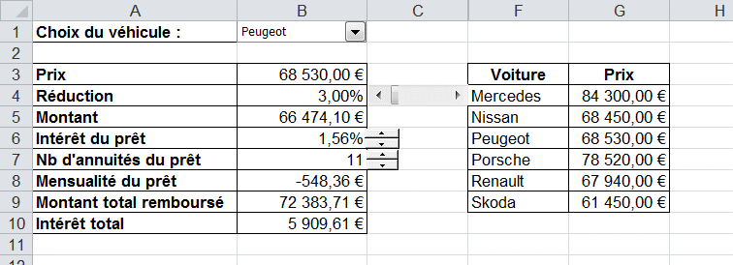
Masquer une colonne
- Sélectionner la colonne (cliquer sur la lettre de la colonne)
- Clic droit/commande Masquer

